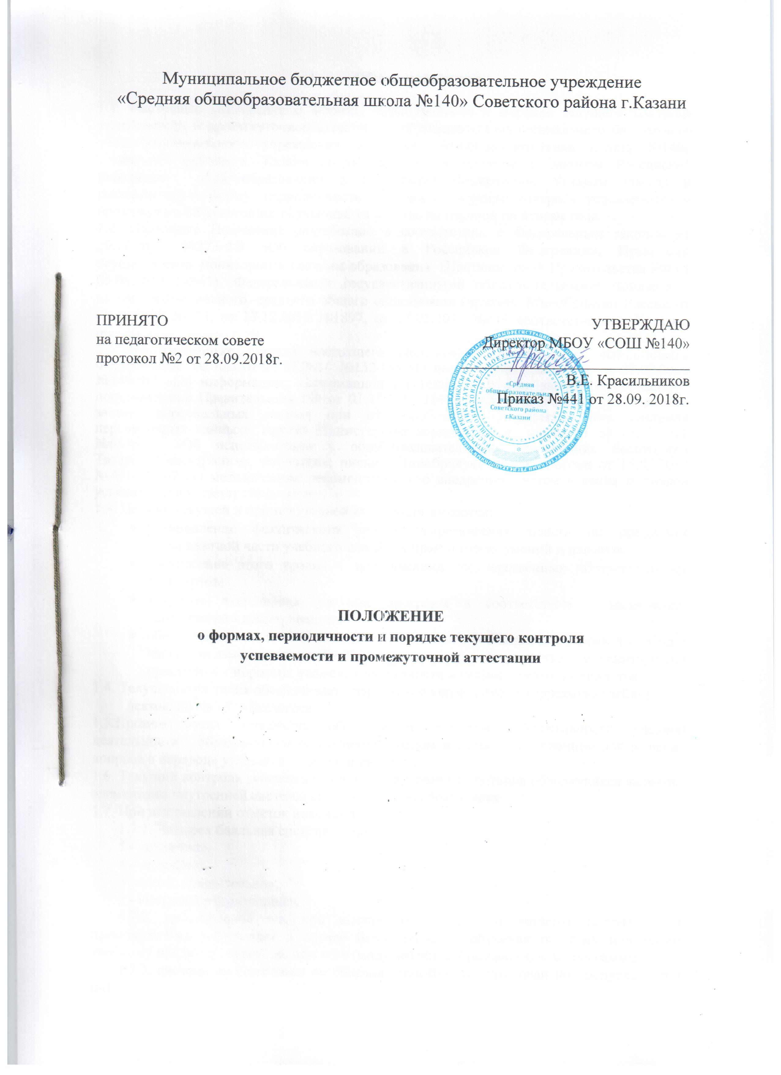
- Общие положения

1.1. Настоящее Положение о формах, периодичности и порядке текущего контроля успеваемости и промежуточной аттестации обучающихся муниципального бюджетного общеобразовательного учреждения «Средняя общеобразовательная школа №140» Советского района г. Казани разработано в соответствии с Законом Российской Федерации «Об образовании в Российской Федерации», Уставом школы и регламентирует форму, периодичность и порядок текущего контроля успеваемости и промежуточной аттестации обучающихся школы, их перевод по итогам года.

1.2. Настоящее Положение разработано в соответствии с Федеральным законом от 29.12.2012 №273-ФЗ «Об образовании в Российской Федерации», Правилами осуществления мониторинга системы образования (Постановление Правительства РФ от 05.08.2013 №662), Федеральными государственными образовательными стандартами начального, основного, среднего общего образования (приказы Минобрнауки России от 06.10.2009 №373, от 17.12.2010 №1897, от 17.05.2012 №413 соответственно), Уставом школы.
При разработке раздела настоящего Положения дополнительно использованы Федеральные законы от 27.07.2016 №152-ФЗ «О персональных данных», от 27.07.2006 №149-ФЗ «Об информации, информационных технологиях и о защите информации»; постановление Правительства РФ от 01.11.2012 №1119 «Об утверждении требований к защите персональных данных при их обработке в информационных системах персональных данных»; приказ Министерства образования и науки РТ от 16.12.2011 №6546/11 «Об использовании в общеобразовательных учреждениях Республики Татарстан электронных журналов»; письмо Минобрнауки России России от 15.02.2012 №АП-147/07 «О методических рекомендациях по внедрению систем ведения журналов успеваемости в электронном виде».
1.3. Целями текущей и промежуточной аттестации являются:
- установление фактического уровня теоретических знаний по предметам инвариантной части учебного плана, их практических умений и навыков;
- соотнесение этого уровня с требованиями государственных образовательных стандартов;
- контроль выполнения учебных программ в соответствии с календарно-тематическим планированием;
- обеспечение социальной защиты обучающихся, соблюдение их прав и свобод в части регламентации учебной загруженности в соответствии с санитарными правилами и нормами, уважения их личности и человеческого достоинства
1.4. Текущая аттестация обеспечивает оперативное управление и коррекцию учебной
деятельности обучающегося
1.5.Промежуточная аттестация обеспечивает контроль эффективности учебной деятельности образовательного процесса в целом и является основанием для решения вопроса о переводе учащихся в следующий класс.
1.6. Текущий контроль успеваемости и промежуточная аттестация обучающихся являются элементами внутренней системы оценки качества образования.
1.7. При выставлении отметок используются:
1.7.1. Четырех балльная система оценок:
5 - «отлично»,
4 – «хорошо»,
3- «удовлетворительно»,
2 - «неудовлетворительно»;
1.7.2. проставление «-», при выставлении оценок за четверть (полугодие) и промежуточной аттестации в случае безотметочного обучения по тому или иному учебному предмету, курсу, дисциплине (модулю) общеобразовательной программы;
1.7.3. система не аттестован по болезни («н/а б»), не аттестован по пропускам («н/а п»).
2. Текущий контроль успеваемости

2.1. Текущий контроль успеваемости обучающихся – это оценка степени достижения планируемых результатов общебразовательной программы в процессе освоения обучающимися, в том числе предметных резуьтатов, метапредметных резуьтатов.
2.2. Текущий контроль успеваемости проводится систематически в течение учебного периода (четверти во 2-9 классах, полугодия в 10-11 классах).
2.3. Количество, формы, периодичность обязательных мероприятий при проведении текущего контроля успеваемости обучющихся внутри учебных периодов определяется учителем, преподающим этот предмет, и отражаются в рабочей программе по предмету.
Кроме того, планом внуртишкольного контроля определяются мероприятия текущего контроля административного уровня, в соотвествии с п. 2.8. настоящего Положения.
2.4. Текущий контроль успеваемости в достижении предмтных результатов проводится в следующих формах:
- устный опрос, письменный опрос;
- проверка письменного домашнего задания (тетрадей, контурных кат и т.п.);
-тестирование (в том числе с использованем информационно-телекоммункационных технологий);
- устный зачет, письменный зачет;
- срез знаний, словарный диктант;
- самостоятельная работа, контрольная работа;
- лабораторная работа, практическая работа;
- диктант, изложение, сочинение;
- выполнение (и защита) проекта, реферата;
- выполнение работы над ошибками;
- собеседование;
- диагностика (входная, рубежная, итоговая);
- другие формы, предусмотренные рабочей программой учителя.
2.5. Текущий контроль успеваемости в достижении метапредметных результатов проводится в форме компексой контрольной работы, проводимой в конце учебного года в соотвествии с требованиям
- Федерального государственного образовательного стандарта начального общего образования (ФГОС НОО) в 1-4 классах;
- Федерального государственного образовательного стандарта основного общего образования (ФГОС ООО) в 5-9 классах (при наличии классов, в которых ФГОС НОО введен).
Содержание комплексной работы охватывает учебный материал ряда предметов.
Комплексные работы дают возможность для сбора дополнительных данных к офенке таких универсальных учебных действий, как рефлексия, спосбность к саморегуляци, самоконтролю, самокоррекции.
Комплексная работа оценивается по специально утановленной шкале в баллах. Эта оценка в пятибалльную систему не переводится.
Результаты комплексных контрольных работ вместе с работами хранятся у курирующего заместителя директора и исользуются для анализа и планирования образовательного процесса в соответствующих классах.
2.6. Текущий контроль успеваемости обучающихся 1 класса в течение учебного года оценивается качественно, без фиксации достижений обучающихся в классном журнале в виде отметок по четырехбалльной системе.
2.7. Текущий контроль успеваемости обучающихся подразделяется на два вида: тематический, за учебный период (четверть, полугодие).
2.8. Тематический текущий контроль успеваемости осуществляется на четырех уровнях:
1) само- и взаимоконтроль, осуществляемый обучающимися на всех учебных занятиях;
2) система контроля учителя, планируемая им до начала изучения темы на основе рабочей программы учебного предмета, курса, дисциплины (модуля);
3) административный контроль, осуществляемый администрацией школы в соответствии с планом внутришкольного контроля;
4) контроль, проводимый органами местного самоуправления и органами государственной власти, субъектов РФ в рамках мониторинга системы образования в соответствии с законодательством.

2.9. Порядок осуществления само- и взаимоконтроля
2.9.1. Само- и взаимоконтроль проводится в соответствии с планом урока, разработанным учителем, путем сравнения с данными им образам, в форме взаимных проверок со стороны обучающихся, под руководством учителя.
2.9.2. Само- и взаимоконтроль может проводится во всех классах, по всем предметам.
2.9.3. Проверяющий назначается учителем или выбирается проверяемым обучающимися.
2.9.4. Материал для само- и взаимоконтроля готовится учителем.
Результаты само- и взаимоконтроля объявляются (обсуждаются) на том уроке, на котором он проводится.

2.10. Порядок осуществления контроля учителем
2.10.1. Контроль учителем осуществляется в соответствии с рабочей программой учебного предмета, курса, дисциплины (модуля).
2.10.2. Контроль учителем проводится во всех классах и по всем предметам.
2.10.3. Материал для контроля учитель готовит до изучения темы (модуля).
2.10.4. Контроль учителем осуществляется в соответствии с требованиями, установленными рабочими программами по конкретному учебному предмету.
Указанные требования к оценке устных ответов и письменных работ обучающимися должны соответствовать методическими рекомендациями, разработанными и (или) рекомендованными органами управления образованием.
2.10.5.Результаты текущего контроля в форме письменных работ анализируются учителем совместно с обучающимися на следующем после выставления оценки уроке. При необходимости по завершении анализа проводится работа над ошибками.
2.10.6. В целях повышения объективности текущего контроля успеваемости обучающихся за учебный период наряду с письменными проверочными работами учителю следует предусмотреть текущий контроль по изученной теме на основе выявления уровня их подготовки путем использования устных форм текущего контроля.

2.11. Порядок проведения административного контроля
2.11. 1. Административный контроль проводится во 2-11 классах, как правило, 3 раза в течение учебного года: входной (в сентябре-октябре), рубежный, итоговый.
Планом внутришкольного контроля на текущий учебный год может быть предусмотрено проведение административного контроля в отдельных классах (параллельных классов) по отдельным предметам.
Кроме того, административного контроль может проводится в период установленных планом внутришкольного контроля тематических проверок и во внеплановых случаях.
Формы административного контроля определяется в плане внутришкольного контроля или устанавливается в приказе директора школы о проведении административного контроля.
2.11.3. Тексты работ административного контроля (далее административные контрольные работы) разрабатываются администрацией школы в соответствии с требованиями стандарта, либо указанные работы проводятся по текстам, полученным из вышестоящих органов управления образованием.
2.11.4. Административные контрольные работы могут быть рассчитаны на весь урок или на часть урока.
2.11.5. Административная контрольная работа проводится учителем в соответствии с утвержденным приказом директора школы графиком, в присутствии ассистента, назначенного данным приказом.
В один учебный день в одном классе допускается проведение только одной административной контрольной работы, но в течение учебной недели – не более двух во 2-4 классах, не более трех – в 5-11 классах.
2.11.6. Административные контрольные работы оцениваются по четырехбалльной системе и вносятся в классный журнал.
2.11.7. Письменный отчет о результатах административной контрольной работы учитель сдает курирующему заместителю директора в течение пяти рабочих дней после завершения проверки.
Итоги административных контрольных работ анализируются на заседаниях методических объединений учителей, на административных и производственных совещаниях, учитываются при проведении анализа работы школы за истекший период. По результатам административных контрольных работ могут быть изданы приказы директора по школе.
2.12. Порядок осуществления текущего контроля в части выставления отметок за учебный период (четверть, полугодие).
2.12.1 Выставление отметок за учебный период (четверть, полугодие) представляет собой оценку качества освоения обучающимися содержания какой-либо части (частей) содержания того или иного учебного предмета по итогам соответствующего учебного периода на основании результатов тематического текущего контроля успеваемости обучающимися внутри этого учебного периода.
Соответствующие отметки выставляются в течение трех последних дней учебного периода: во 2-9 классах – четверти, в 10-11 классах – полугодия, но не позднее последнего дня его окончания.
2.12.2. До начала выставления отметок за учебный период (четверть, полугодие) обучающемуся должны быть предоставлена возможность отработки (выполнения работы над ошибками, выполнение дополнительного задания и т.п.) неудовлетворительных результатов текущего контроля успеваемости обучающихся с фиксацией данного факта в классном журнале.
2.12.3. Оценки обучающихся за период (четверть, полугодие) должны быть выставлены обоснованно и объективно на основе среднего балла обучающегося за данный период.
Выступление оценок за четверть/ полугодие проводится в соответствии со средней оценкой за период следующим образом:
- при средней оценке за период от 4,60 до 5,00 выставляется отметка «5»,
- при средней оценке за период от 3,50 до 4,49 выставляется отметка «4»,
- при средней оценке за период от 2,50 до 3,49 выставляется отметка «3»,
- при средней оценке за период от 1,50 до 2,49 выставляется отметка «2».
2.12.4. Для объективной аттестации обучающихся за четверть и полугодие необходимо наличие не менее трех оценок (при 1-2 часовой недельной нагрузке по предмету) и более (при учебной нагрузке более 2-х часов в неделю).
2.12.5. Отметки за четверть (полугодие) «н/а б» и «н/а п» (не аттестованы по болезни и по пропускам соответственно) могут быть выставлены только в случае отсутствия трех текущих оценок и пропуска учащимся более 50% учебного времени.
В случае недостаточности оснований для аттестации вследствие пропусков уроков по болезни обучающийся считается не аттестованным по болезни и в классный журнал выставляется «н/а б».
В случае недостаточности оснований для аттестации вследствие пропусков уроков без уважительных причин обучающийся считается не аттестованным по пропускам и в классный журнал выставляется «н/а п».
2.12.6. Обучающиеся, не имеющие менее трех текущих оценок вследствие систематических пропусков занятий без уважительной причины, обязаны сдать зачеты по пропущенному материалу в срок до окончания четверти (полугодия) по установленному школой графику. Для указанных обучающихся до сдачи ими зачетов школа предусматривает возможность получения дополнительных занятий с учителем, консультации и другие условия для освоения пропущенного ими учебного материала.
Ответственность за освоение пропущенного материала и своевременную явку обучающегося в школу для сдачи зачетов несут родители (законные представители) или сам обучающийся в случаях, предусмотренных действующим законодательством. По результатам зачетов и имеющихся текущих оценок учителем выставляются оценки за четверть (полугодие).
2.12.7. Не аттестованным обучающимся школа предоставляет условия для изучения пропущенного материала (дополнительные занятия с учителем, консультации) и устанавливает график дополнительного текущего контроля в формах, установленных в п.2.4. настоящего Положения. Дополнительный текущий контроль по пропущенному учебному материалу проводится учителем, у которого обучаются данные обучающиеся. По результатам дополнительного текущего контроля и имеющихся текущих оценок учителем в отдельный протокол выставляются оценки, которые утверждаются педагогическим советом как результат аттестации за четверть (полугодие) и учитываются при выставлении годовых оценок.

3. Промежуточная аттестация

3.1. Промежуточная аттестация – это оценка освоения основной общеобразовательной программы (за исключением образовательной программы дошкольного образования), в том числе отдельной части или всего объема учебного предмета, курса, дисциплины (модуля) образовательной программы за учебный год, которая включает:
- проведение итогового контроля (далее промежуточная аттестация),
- выставление отметок за учебный год (далее – годовых отметок) на основании четвертных (полугодовых) и результатов промежуточной аттестации.
3.2. Промежуточная аттестация проводится в 1-11 классах в мае месяце.
3.3. Промежуточная аттестация может проводится в следующим формах:
- тестирование,
- контрольная работа,
- диктант, изложение, сочинение,
- устный зачет,
- письменный зачет,
- выполнение (и защита) проекта, реферата,
- собеседование,
- годовая оценка,
- другие формы.
Форма проведения промежуточной аттестации по тому или иному предмету устанавливается в приложении в учебному плану школы.
3.4. Результаты мониторинговых исследований обучающихся, проводимых Министерством образования и науки Республики Татарстан, могут быть засчитаны в качестве результатов административных контрольных работ.
3.5. Результаты промежуточной аттестации (и сами работы) в течение одного года хранятся у курирующего заместителя директора и используются для анализа итогов учебного года и планирования управления образовательным процессом на следующий учебный год.
3.6. Промежуточная аттестация может быть рассчитана на 1-2 урока.
3.7. Промежуточная аттестации проводится учителем в соответствии с утвержденным приказом директора школы графиком, в присутствии ассистента, назначенного данным приказом.
3.8. Промежуточная аттестация оценивается по четырех балльной системе и вносится в классный журнал.
3.9. Письменный отчет о результатах промежуточной аттестации учитель сдает курирующему заместителю директора в течение 3 рабочих дней после завершения проверки.
3.10. Результаты промежуточной аттестации анализируются на заседаниях методических объединений учителей, педагогического совета, на административных совещаниях, учитываются при подготовке анализа работы школы на учебный год.
3.11. Годовые оценки обучающимся выставляются в течение трех последних учебных дней года, но не позднее дня его окончания в конкретной параллели классов.
3.12. При выставлении годовых оценок учителю надлежит руководствоваться следующим:
3.12.1. годовая оценка по предмету выставляется как средняя арифметическая четвертных или полугодовых и оценки, полученной за промежуточную аттестацию,
3.12.2 если у обучающегося более половины четвертных неудовлетворительных оценок, не может быть выставлена положительная годовая оценка.

3.13. В случае несогласия обучающегося, его родителей (законных представителей) с годовой отметкой по тому или иному предмету обучающийся, его родитель (законный представитель) вправе в течение 3-х дней после выставления отметки обратиться с соответствующим письменным заявлением в Комиссию по урегулированию споров между участниками образовательных отношений.
3.14. Успешное прохождение обучающимися промежуточной аттестации является основанием для перевода в следующий класс, допуска обучающихся 9. 11 классов к государственной итоговой аттестации. Решения по данным вопросам принимаются педагогическим советом школы. Перевод обучающихся в следующий класс осуществляется в соответствии с Положением о порядке и основаниях перевода, отчисления и восстановления обучающихся.
3.15. Неудовлетворительные результаты промежуточной аттестации по одному или нескольким учебным предметам, курсам, дисциплинам (модулям) общеобразовательной программы (получение оценки «2») или непрохождение промежуточной аттестации при отсутствии уважительных причин признаются академической задолженностью. Порядок продолжения обучения обучающихся в этих случаях, а также в случае не прохождения промежуточной аттестации по уважительным причинам определяется Положением о порядке и основаниях перевода, отчисления и восстановления обучающихся.
С положением ознакомлены:
28.09.2018г.

